Муниципальное Казённое дошкольное образовательное учереждение

Анжеро-Судженского городского округа
«Детский сад № 42»

Игры для дошкольников с ОВЗ
по развитию восприятия времени
с использованием дидактических игр

Сборник для воспитателей дошкольных учреждений

Выполнила:
Воспитатель: Кочергина Я. С.

Анжеро – Судженск, 2018

Кочергина, Я. Игры для дошкольников с ОВЗ по развитию восприятия времени с использованием дидактических игр [Текст]: Сборник для воспитателей дошкольных учреждений/ Я. Кочергина.- Анжеро – Судженск: МКДОУ «ДС № 42», 2018.- 31 с.

В сборник включены игры для воспитанников дошкольного возраста с особыми возможностями здоровья по развитию восприятия времени через использование дидактических игр.
Сборник может быть полезен воспитателям дошкольных учреждений, родителям, а также студентам специальности 44.02.04 Специальное дошкольное образование.

ОГЛАВЛЕНИЕ

Введение………………………………………………………………………….....4
1. Дидактические игры для воспитанников с ОВЗ………………………….........5
1.1. Дидактические игры на знакомство со временами года………...................5
1.2. Дидактические игры на знакомство с месяцами..…....................................10
1.3. Дидактические игры на знакомство с неделей…………………………….14
1.4. Дидактические игры на знакомство с частями суток……………………..18
Заключение………………………...……………………........................................23
Список источников………………………………...……………………………...24

ВВЕДЕНИЕ

Для успешной образовательной деятельности необходимым условием является развитие восприятия времени. Также этот компонент обеспечивает возможность ориентироваться во времени, что необходимо для успешной социализации человека. Восприятие времени дошкольников с ОВЗ малоизученно. Восприятие времени развивать нужно и полезно.
Как показывает практика, дидактические игры по развитию восприятия времени практически не применяются или применяются редко. Таким образом, существует противоречие между необходимостью развития восприятия времени через дидактические игры и недостаточным вниманием к этой проблеме в процессе обучения и воспитания.
Разрешить противоречие мы можем через включение в практику работы воспитателей ДОУ игр и заданий, способствующих освоению дидактических игр по развитию восприятия времени.
Цель создания сборника игр: методическое обеспечение образовательного процесса средствами повышения уровня развития восприятия времени через использование дидактических игр.
В сборник включены игры, способствующие развитию восприятия времени дошкольников с ОВЗ и с сохранным развитием с использованием дидактических игр, таких как определение по признакам времён года, месяцев; паровозик дней недели, установление последовательности частей суток и др.
С помощью этих игр воспитанники погружаются в игровую деятельность, тем самым развивая восприятие времени.
Достоинством данного сборника является вооружение воспитателей дошкольных учреждений практическими и методическими материалами для организации игровой деятельности на развитие восприятия времени.
При создании сборника использовались материалы педагогических, психологических журналов и собственные наработки.

1. Дидактические игры для воспитанников с ОВЗ.
1.1. Дидактические игры на знакомство со временами года

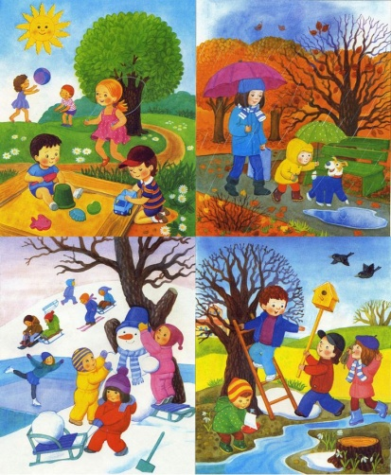
Ребенок, в процессе знакомства со временами года старается ориентироваться на различные природные явления, которые он видел ранее или видит в настоящий момент. Для таких игр можно использовать различный природный материал, а так же картинки и электронные презентации. Так же необходимо обращаться к опыту ребёнка, где он должен вспомнить и назвать труд людей в определённое время года.
Игры и задания:

- «Когда это бывает?»
Цель: уточнять и углублять знания детей о временах года.
Ход: воспитатель спрашивает ребят, знают ли они, когда собирают овощи, фрукты, когда бывает много желтых листьев и т. д. Ответы детей показывают в какой мере они соотносят те или иные явления и труд человека с временем года.
А теперь я буду называть время года, а вы будете отвечать, что бывает в это время и, что делают люди. Например, я скажу: «Весна» - и положу камешек Вове. Вова быстро вспомнит и скажет, что бывает весной. Например: «Весной тает снег». Потом он передает камешек рядом сидящему и тот вспомнит ещё что-нибудь о весне.
- «Какое время года?»
Цель: развивать восприятие времени при запоминании названий и последовательности времен года.
Ход: детям предлагается отгадать загадки:
Дел у меня немало
Я соткано из зноя,
Я белым одеялом
Несу тепло с собою.
Всю землю укрываю,
Я реки согреваю,
В лед реки убираю, «Купайтесь!» - приглашаю.
Белю поля, дома
И любите за это
Зовут меня (Зима)
Я раскрываю почки,
Несу я урожаи,
В зеленые листочки
Поля вновь засеваю,
Деревья одеваю,
Птиц к югу отправляю,
Посевы поливаю,
Деревья раздеваю.
Движения полна,
Но не касаясь сосен
Зовут меня (Весна)
Назовите по порядку названия времен года, начиная с весны. С лета. С зимы. С осени.
Для закрепления предложите детям послушать стихотворение «Времена года» А. Кузнецовой:
Придумала мать дочерям имена:
Вот – Лето и Осень, Зима и Весна.
Приходит Весна – зеленеют леса
И птичьи повсюду звенят голоса.
А Лето – пришло все под солнцем цветет,
И спелые ягоды просятся в рот.
Нам щедрая Осень приносит плоды –
Дают урожаи поля и сады.
Зима засыпает снегами поля
Зимой отдыхает и дремлет Земля.

- «Так бывает или нет?»
Цель: развивать восприятие времени при определении времени года.
Ход: обращаясь к детям, воспитатель объясняет правило игры: «Сейчас я буду вам о чем-то рассказывать. В моем рассказе вы должны заметить, то чего не бывает. Кто заметит, тот пусть, после того как я закончу, скажет, почему так не может быть».
Примерные рассказы воспитателя:
«Летом, когда солнце ярко светило, мы с ребятами вышли на прогулку. Сделали из снега горку и стали кататься с нее на санках».
«Наступила весна. Все птицы улетели. Грустно стало детям. «Давайте сделаем для птиц скворечники!» - предложил Вова. Когда повесили скворечники, птицы поселились в них, и стало опять весело детям».
«Все дети обрадовались наступлению зимы. «Вот мы покатаемся на санках, на лыжах, на коньках», - сказала Света. «А я люблю купаться в реке, - сказала Люда, - мы с мамой будем ездить на речку и загорать».
«Летом мы катались с братом на лодке. Брат резко наклонился, и лодка опрокинулась. Мы оказались в воде. Плывем – а навстречу нам верблюд. Мы схватили его за хобот и поплыли в жаркие страны».
«Однажды я пришел на новогодний праздник в детский сад. В середине зала стояла красивая, нарядная береза. Вокруг нее дети, одетые в спортивные костюмы, делали гимнастику».
«У Вити сегодня день рождения. Он принес в детский сад угощение для своих друзей: яблоки, соленые конфеты, сладкие лимоны, груши и печенье. Дети ели и удивлялись. Чему же они удивлялись?»
«Вечером, когда я спешил в детский сад, навстречу мне попались две девочки. Одна вела на поводке пушистую собачку, а другая – вела за руку ворону. Ворона все время вырывалась, а потом как закричала: «Ку-ка-ре-ку!»
«Осенью наступает жаркая погода. Цветут подснежники, созревает клубника. День удлиняется, ночь укорачивается. Солнце греет сильнее».
Когда все дети усвоят правила, можно начинать игру. Если кто-то не может ответить, воспитатель помогает ему вопросами.

- «Сравним картинки»
Цель: способствовать развитию умений детей искать общие признаки времен года, развивать способность сравнивать.
Ход: воспитатель предлагает ребенку рассмотреть картинки. Ребенок должен расположить картинки по порядку и описать их; составить рассказ по картинкам. Чтобы ребенку было легче справиться с заданием, пусть он ответит на вопросы: - Что происходит с весной? Во что дети играют весной? Как дети весной одеваются? Что происходит летом? Во что дети играют летом? Как дети одеваются летом и почему? Что происходит осенью? Что дети делают осенью? Как дети одеваются осенью и почему? Что происходит зимой? Во что дети играют на улице зимой? Как дети одеваются и почему?

- «Кто знает, когда это бывает?»
Цель: развивать восприятие времени при определении времени года с помощью зрительного и слухового анализаторов.
Ход: перед каждым игроком на столе лежат картинки с изображением времен года. Воспитатель читает небольшой отрывок – описание того или иного времени года в стихах или прозе. «Кто знает, когда это бывает?» - спрашивает он после каждого отрывка. Дети должны показать ту или иную картину, отгадав время года по его описанию. Тот, кто ни разу не ошибся в ответах, выигрывает
Весна
И вкривь, и вкось, и напрямик
Бегут ручьи. Чирик-чирик!
Кричат скворцы, дрозды, грачи –
Попробуй всех перекричи!
Лето
Чирик-чик-чик. Светло. Тепло.
И,значит, лето вновь пришло.
Пою со всеми заодно:
«Пусть не кончается оно!»
Осень
Закрыли тучи синеву.
Дождинки падают в траву.
Чик-чик-чирик! На край земли
Летят куда-то журавли.
Зима
Повсюду снег. И кто-то мне
Кормушки ставит на окне.
Быть благодарным я привык.
Спасибо, люди!
Чир-чирик!
Пляцковский М.

- «Время года»
Цель: развивать восприятие времени при запоминании названий времен года.
Ход: в игре, в совместном чтении связывайте то или иное время года с приметами собственной жизни ребенка (зимой ты будешь кататься на санках, а летом - купаться в речке) и жизни окружающего мира, природы (весной на ветках вырастают листочки, а осенью они опадают). Побуждайте ребенка самостоятельно находить особенности того или иного дня недели, месяца или времени года. Читая малышу стихи, просите его сказать, о каком времени года в них идет речь, сравнить зиму и лето, весну и осень.

- «Зима или осень?»
Цель: развивать память при запоминании названий времени года.
Ход: рассматривая фотографии в журналах, иллюстрации в книгах, задавайте вопросы: "Это весна или осень?", "Бывает так в декабре?", "Скоро ли наступит здесь зима?" и т. д.

1.2. Дидактические игры на знакомство с месяцами
Дидактические игры на знакомства с месяцами для детей с ОВЗ нужно использовать достаточно простые, поскольку знание месяцев это самый сложный компонент. В процессе знакомства с месяцами ребёнок старается ориентироваться, прежде всего, на знание времён года. Так же многим детям легче опираться на знания праздников, которые празднуются в тот или иной месяц. Для успешной игры нужно использовать много наглядного материала, даже если это элементарная игра в загадки. Ведь ребенку необходимо определить для себя опорный признак, по которому ему в дальнейшем будет легче определить тот или иной месяц. В данной подборке представлены игры в определённой тематике, которую можно применить, но и изменить на Ваше усмотрение.
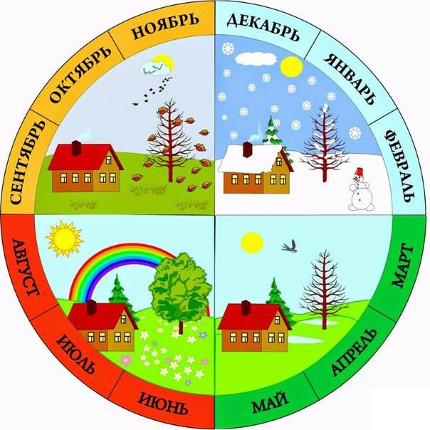
Игры и задания:

- «Зимние месяца».
Цель: познакомить детей с зимними месяцами, зекреплять знания о название и приметах зимних месяцев.

Ход: в гости детям приходит гном Месяц. Просит ребят напомнить ему, когда они познакомились, в какую игру играли, как называются осенние месяцы. Спрашивает, знают ли ребята зимние месяцы, какой сейчас месяц, как называется второй месяц зимы, третий. Предлагает детям поиграть в игру «Зимние месяцы».
Дети располагаются, где им удобно. Каждый ребёнок получает три карточки с изображением: декабря, января, февраля.
Гном Месяц загадывает загадки о месяцах, дети отвечают и показывают соответствующую картинку. Ребёнок, который отвечает быстро и правильно получает снежинку.
Загадки про зимние месяца:.
Назовите-ка ребятки,
Месяц в этой-вот загадке,
Дни его всех дней короче,
Всех ночей длиннее ночи,
На поля и на луга
До весны легли снега.
Только месяц наш пройдет,
Мы встречаем Новый Год.Декабрь)
Начинает календарь
Месяц с именем.(Январь)
Снег мешками валит с неба,
С дом стоят сугробы снега.
То бураны и метели
На деревню налетели.
По ночам мороз силен,
Днём капели слышен звон.
День прибавился заметно,
Ну, так что за месяц это?(Февраль)

- «Весенние месяцы»
Цель: познакомить детей с весенними месяцами, зекреплять знания о название и приметах весенних месяцев.

Ход: в гости детям приходит гном Месяц. Говорит, что очень рад новой встречи, что очень соскучился по их играм и предлагает вновь поиграть. Но прежде, ребята должны ответить, какое сейчас время года? И знают ли они, как называются весенние месяцы.
Дети располагаются, где им удобно. Каждый ребёнок получает три карточки с изображением весенних месяцев.
Гном Месяц загадывает загадки о месяцах, дети отвечают и показывают соответствующую картинку. Ребёнок, который отвечает быстро и правильно получает цветок подснежник.
Загадки про весенние месяцы года:
Дует тёплый южный ветер,
Солнышко всё ярче светит.
Снег худеет, мякнет, тает,
Грач,горластый, прилетает.
Что за месяц? Кто узнает?(Март)
Яростно река ревёт
И разламывает лёд.
Мишка вылез из берлоги,
Грязь и лужи на дороге,
В небе жаворонка трель
- В гости к нам пришёл.(Апрель)
Зеленеет даль полей,
Запевает соловей.
В белый цвет оделся сад,
Пчёлы первые летят.
Гром грохочет. Угадай,
Что за месяц это?(Май)

- «Летние месяца»
Цель: познакомить детей с летними месяцами, закрепить знания о название и приметах весенних месяцев.

Ход: гном Месяц приходит к детям во время прогулки и приглашает их поиграть в игру «Летние месяца».
Дети располагаются в беседке. Каждый ребёнок получает три карточки с изображением летних месяцев.
Гном Месяц загадывает загадки о месяцах, дети отвечают и показывают соответствующую картинку. Ребёнок, который отвечает быстро и правильно получает земляничку.
Загадки про летние месяца года:
Тёплый, длинный-длинный день.
В полдень - крохотная тень.
Зацветает в поле колос,
Подаёт кузнечик голос,
Дозревает земляника.
Что за месяц,
Подскажи-ка?(Июнь)
Жаркий, знойный,
Душный день.
Даже куры ищут тень.
Началась косьба хлебов,
Время ягод и грибов.
Дни его - вершина лета.
Что, скажи,
За месяц это? (Июль)
Листья клена пожелтели
В страны юга улетели
Быстрокрылые стрижи.
Что за мeсяц, подскажи?(Август)

- «Назови и покажи праздник»
Цель: развивать восприятие времени при знакомстве месяцев и праздников.
Ход: детям предлагается вспомнить различные праздники инайти опорную картинку, а затем совместно с детьми определить в какое время года празднуется праздник и обязательно определить и назвать месяц праздника. Например, новый год (показать картинку), празднуется зимой, в январе месяце.

1.3. Дидактические игры на знакомство с неделей
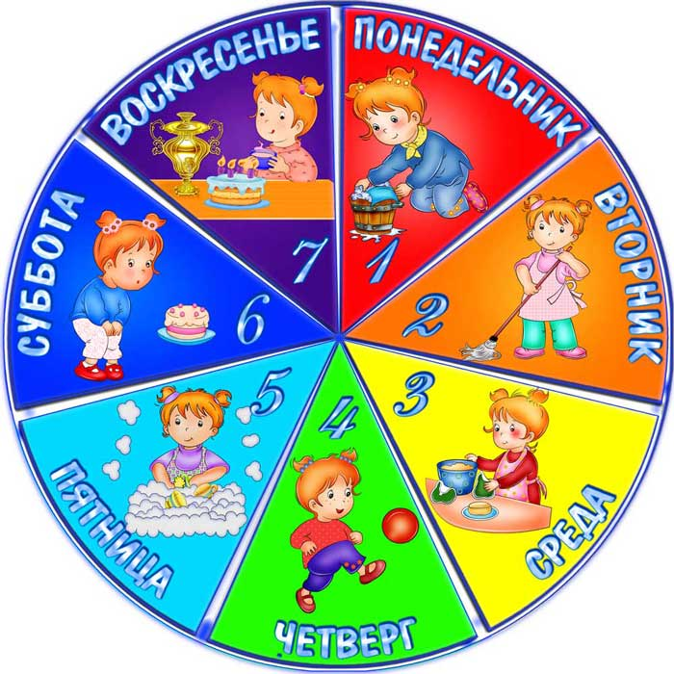
Суть данного данных дидактических игр заключаются в том, чтобы ребёнок вспомнил и закрепил знания о последовательности дней недели. Ребенку с ОВЗ достаточно сложно найти опорный компонент, которому ему будет легче определять тот или иной день. Поэтому воспитателю необходимо помочь каждому ребёнку понять, что например, есть рабочие дни и выходные, когда садик не работает. Также нужно объяснить, что в неделе семь дней и каждый день имеет свою цифру или признак.
Игры и задания:

- «Муха-чистюха»
Цель: развивать восприятие времени при запоминании названий дней недели.
Ход: «Ребята, послушайте шуточное стихотворение о мухе-чистюхе. Будьте
внимательны: после того, как я вам его зачитаю, к вам будут вопросы.
Жила- была Муха-чистюха.
Все время купалась Муха.
Купалась она
В воскресенье
В отличном клубничном варенье.
В понедельник –
В вишневой наливке.
Во вторник –
В томатной подливке.
В среду –
В лимонном желе.
В четверг в киселе и смоле.
В пятницу –
В простокваше,
В компоте
И в манной каше…
В субботу,
Помывшись в чернилах,
Сказала: – Я больше не в силах!
Ужасно-жужжасно устала,
Но, кажется, чище не стала.
– Ребята, так в какой же день Муха купалась в клубничном варенье?
– Скажите, как называется день, который следует за воскресеньем?
Вспомните, что делала Муха в этот день?
Что она делала в следующий день? Как он называется?
После того, как Муха искупалась в томатной подливке, на следующий день, где она купалась?
Почему, как вы думаете, этот день называется «среда»?
Как называются четвертый и пятый дни недели?
Почему Муха осталась недовольна?
Попробуйте назвать все дни недели по порядку, начиная с понедельника? С воскресенья? Какие дни мы называем выходными? Почему?»

- «Сказка»
Цель: развивать восприятие времени при запоминании названий дней недели.
Ход: расскажите малышу такую сказку: «Жила-была дружная семья. И было в этой семье семеро братьев и сестер. Ведь семья – это семь „я“, семеро дружных родственников. Называлась эта семья – Неделя. Самого старшего брата звали Понедельник. Он родился самым первым, был самым взрослым и серьезным, начинал все важные для семьи дела и присматривал за остальными братьями и сестрами. Вторник был чуть помладше брата Понедельника, но всегда во всем помогал ему. Среднюю сестричку звали Среда. Она во всем слушалась старших братьев и заботилась о младших братьях и сестрах. Младшего брата звали Четверг, он появился на свет четвертым и был веселым и послушным, за все брался с охотой и все успевал в срок. Младшую сестру, пятую по счету в семье, звали Пятница, она была лучшей подругой и помощницей всем членам большой семьи. И были еще в семье маленькая сестричка Суббота и совсем маленький братик Воскресенье. Поскольку они были совсем крошками, они ничего особенного не делали, а только отдыхали, а все остальные братья и сестры баловали и развлекали их.
Эта дружная семья здравствует и по сей день, а мы каждое утро встречаемся с ее знаменитыми братьями и сестрами».
Впоследствии ребенок может вместе с вами или сам сочинять подобные сказки на каждый день.

- «Каждый хочет быть первым»
Цель: развивать восприятие времени при запоминании дней недели.
Ход: дети строятся в круг «недельками», начиная с понедельника. Всегда ли у понедельника первый номер? Все считают, что понедельник всегда первый.
Пересчитываясь по порядку, ребята обнаруживают, что понедельник может быть первым, восьмым… и даже пятнадцатым. Строя «недельки начиная с разных дней, они убеждаются, что первым днем недели можно выбрать любой день.
Воспитатель. Вы – дни недели. Как вас зовут?
Дети. Я – понедельник!
– Я – вторник!
– Я – среда…
У каждого ребенка комплект карточек с цифрами от 1 до 7, которые
означают очередность дней недели. Педагог называет порядковый номер, а дети называют соответствующий ему день недели.
Педагог. Первый.
Дети. Понедельник.
Педагог. Четвертый.
Дети. Четверг и т. д.

- «Колесо времени»
Цель: развивать восприятие времени при запоминании названий дней недели.
Ход: дети берут круги, объясняют, что круг разделен на семь равных частей, потому что в неделе семь дней, затем называют дни недели, упражняются в использовании различных способов записи чисел. Все схемы рассматриваются, обсуждаются.
Подготовить три круга, разделенных по диагонали на семь равных частей, в них разные записи чисел: цифры, римские цифры, количеством палочек (от 1 до 7).

1.4. Дидактические игры на знакомство с частями суток
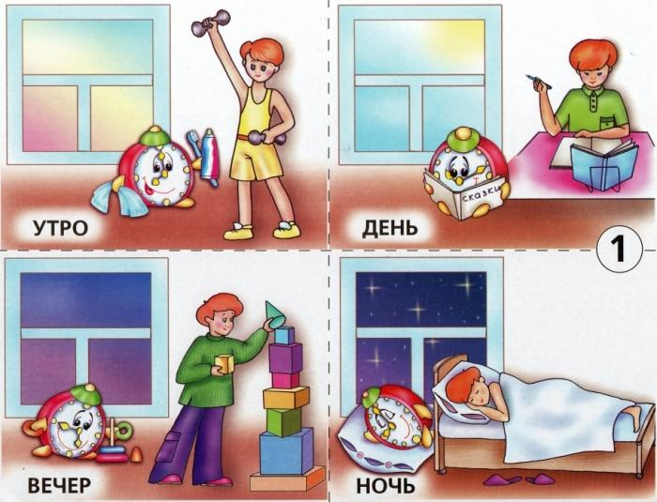
Главным опорным показателем для тетей в знакомстве с последовательностью частей суток является деятельность, которую человек выполняет в то или иное время суток. Также детям легко определить части суток по положению солнца.
Игры и задания:

- «Вопрос-ответ»
Цель: закрепить знания детей о последовательности частей суток
Ход: игра основана на вопросах и ответах. Позволяет научить воспринимать такие характеристики времени как время суток, время года, течение времени ( быстро, долго, часто, редко, давно, недавно, вчера, сегодня, завтра)
Вопросы ребенку:
-Какое сейчас время суток? Как ты догадался?
-Какое сейчас время года? Почему ты так думаешь?
-Что бывает чаще, день или неделя?
-Что растет быстрее цветок, дерево или человек?

- «Игры с цветными картинками»
Цель: закрепить знание детей о частях суток.
Ход: из серии цветных картинок, изображающих события повседневной жизни, выберите поэтапно те, которые относятся к утру, дню, вечеру и ночи (дети утром идут в школу, днем гуляют на улице, вечером смотрят в окно на зажигающиеся фонари, ночью ложатся спать и т. п.).

- «Составь рассказ»
Цель: развивать восприятие времени при запоминании названий частей суток.
Ход: предложите ребенку составить небольшой рассказ о том, что он делает в разное время суток. Запишите его и попросите проиллюстрировать рисунками. Составьте, таким образом, мини - книжечку, автором которой будет ваш ребенок.

- «Утро, день, вечер, ночь»
Цель: закрепление понимания последовательности частей суток. Количество детей, принимающих участие в игре, должно быть кратным числу 4.
Ход: дети выстраиваются в круг вокруг взрослого с мячом в руках. Каждому из них присваивается имя: «Утро», «День», «Вечер», «Ночь» (далее по кругу эти имена повторяются). Затем взрослый поочередно называет признак каждой части суток, начиная с «утра», и бросает мяч первому играющему (ребенку, с которого начинается игра). Тот ловит мяч, произносит свое название суток и возвращает мяч взрослому. Игру можно усложнить. Взрослый называет признаки частей суток произвольно, т.е. не в том порядке, в каком части суток следуют друг за другом, и бросает мяч. Ребенок поймавший мяч, должен сказать в ответ: «Это утро» и т.д.

- «Перепутаница»
Цель: закрепление понимания частей суток: утром, днем, вечером, ночью.
Ход: дети сидят полукругом. Воспитатель ведет с детьми беседу
показывает картинку, говорит, что на ней изображено, но время суток называет неправильно. Ребенок должен исправить ошибку.
Образец:
Ночью девочка идет в школу.
Утром девочка обедала.
Днем на уроке девочка получила хорошую отметку.
На уроке девочка проснулась, потянулась и снова улеглась в постель.
Ночью девочка выполняла домашнее задание.
Вечером девочка каталась на коньках.

- «Игры с карточками»
Цель: учить детей различать, называть части суток и определять их последовательность.
Ход: изготовьте из цветной бумаги вместе с ребенком четыре цветные карточки, символизирующие разное время суток.
Первая карточка символизирует утро: на голубом фоне внизу – половинка поднимающегося солнца с расходящимися лучами. Вторая карточка – день: на ярко-синем фоне в верхней части листа – ярко-желтое солнце. На третьей карточке – вечер: на сером фоне – оранжевый круг солнца без лучей. На четвертой карточке – ночь: на черном фоне – желтый месяц и белые звезды.
Описывая типичные ситуации, задайте ребенку вопрос: «Когда это бывает?». Пусть он ответит, выбрав соответствующую карточку. Потренируйте его располагать карточки и цветные картинки в их последовательности.

- «Сутки»
Цель: развивать восприятие времени при запоминании самого понятия сутки.
Ход: когда ваш малыш четко усвоит названия частей суток, познакомьте его с самим понятием сутки. Слово сутки станет обобщающим названием для последовательности: утро, вечер, день, ночь. Необходимо пояснить, что сутки – это отрезок времени длиной в 24 часа, начинающийся и заканчивающийся в одно и то же время. То есть сутками называют последовательность времен суток, начиная с их любой части и заканчивая такой же частью. Это может быть последовательность: вечер, ночь, утро, день – до вечера; ночь, утро, день, вечер – до ночи и т. п. Разложите в необходимом порядке картинки с изображением времен суток, представив разные варианты суток.

- «Цепочка, или что за чем следует»
Цель: закрепление понятия сутки.
Ход: воспитатель раздает детям заранее приготовленные двусторонние цветные полоски с запечатанными на обратной стороне словами: голубая — утро, желтая — день, фиолетовая — вечер, синяя — ночь и просит детей выложить их в правильной последовательности, вспоминая порядок смены частей суток. Затем с помощью получившейся цепочки из полосок — частей суток — отрабатывается понимание, что за чем следует в сутках. Ребенок при этом одновременно усваивает понимание слов после, за, перед.
Образец: после утра наступает день. За днем следует вечер. После вечера наступает ночь. Перед утром бывает ночь.
Взрослый называет часть суток, например вечер, дети должны поднять синюю полоску, при слове утро — желтую и т.д., и задает на каждое названное слово вопросы:
- Что делают люди (звери, птицы) в это время суток?
- Какое время суток наступает после ночи? Значит, за ночью следует....
- Какое время суток следует за днем? Значит, после дня следует....
- Какое время суток наступает перед днем, но после ночи?
- Какое время суток бывает раньше, перед ночью?
- Назови время суток, которое наступает после вечера, но перед утром.
- Какое время суток наступает раньше, какое — позже? Сравни: вечер и ночь, утро и день, ночь и утро, день и вечер, вечер и день, ночь и вечер, день и утро и т.п.

- «Время суток»
Цель: закрепление понятий утро, день, вечер, ночь и очередности их следования друг за другом.
Ход: взрослый (водящий) дает детям «имена» в соответствии с частями суток: «Утро», «День», «Вечер», «Ночь» и просит их встать в круг. Первый игрок бросает мяч взрослому, который стоит в центре круга, и называет себя: «Утро». Водящий бросает мяч игроку с именем следующей части суток — «День» и т.д. Так отрабатывается знание последовательности частей суток.
Игру можно усложнить, если водящий иногда будет неправильно называть следующую часть суток, к примеру, после слова ночь, скажет слово день. В этом случае дети не ловят мяч, а хлопают в ладоши. Если кто-то из детей неправильно отреагировал и поймал мяч, он меняется местом с водящим.
Другой вариант этой игры — без ведущего. Дети распределяют между собой имена «Утро», «День», «Вечер», «Ночь». Ребенок, начинающий игру, называет себя, например, «Утро», произносит незаконченную фразу: «После утра будет...» и бросает мяч вверх. Мяч ловит тот ребенок, у которого имя «День» (так как это та часть суток, которая следует за утром).

ЗАКЛЮЧЕНИЕ

Целью создания нашего сборника игр являлось: методическое обеспечение образовательного процесса средствами повышения уровня развития восприятия времени через дидактические игры.
В ходе его апробации была выявлена динамика в развитии восприятия вреени, а так же экспериментально проверенно, что дидактические игры, предложенные в данном сборнике, положительно влияют на развитие восприятия времени дошкольников с ОВЗ.
Уважаемые педагоги, Вы можете применять игры и упражнения в том виде, в каком они предложены, но и опираться на собственное творчество при модификации игр, их комбинации, усложнении или упрощении в зависимости от индивидуальных особенностей ваших воспитанников.
Удачи Вам в развитии восприятия времени Ваших малышей!

СПИСОК ИСТОЧНИКОВ

- Бондаренко, А.К. Дидактические игры в детском саду [Текст] : Кн. для воспитателя дет. сада / А.К. Бондаренко. – 2-е изд; дораб. – М.: Просвещение, 1991. – 160 с.
- Венгер, Л.А. Дидактические игры и упражнения по сенсорному воспитанию дошкольников [Текст]: пособие для воспитателей детского сада. /Л.А. Венгер.– М.: Просвещение, 1973. – 110с.

Волошкина, М. И. Дидактическая игра в подготовке ребёнка к обучению в школе [Текст] : учеб. пособие. / М.И. Волокшина. - М.: Начальная школа, 2002. – 160с. - ISBN: 5-90100402-5.
- Дидактическая игра, её роль в развитии дошкольников [Электронный ресурс] / http://tmndetsady.ru - Режим доступа: http://tmndetsady.ru. - Загл. с экрана.
- Дидактические игры на формирование у дошкольников представлений о времени [Электронный ресурс] / www.maam.ru - Режим доступа: http://www.maam.ru- Загл. с экрана.
- Игры, упражнения и приемы, направленные на развитие восприятия времени у детей раннего возраста [Электронный ресурс] / http://studbooks.net - Режим доступа: http://studbooks.net. - Загл. с экрана.
- Удальцова, Е.И. Дидактические игры в воспитании и обучении дошкольников [Текст] : пособие. /Е.И. Удальцова.– Минск: народная асвета, 1976. – 128 с.

